Пантелеймонова Анна Валентиновна |  | 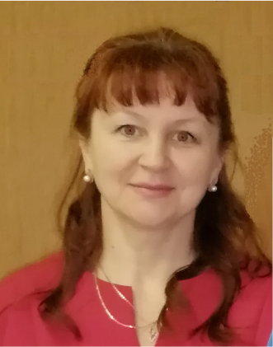
дата рождения | 14 февраля 1969
E-mail | annapant@yandex.ru
телефон | 8-964-554-3027
Образование | Высшее  Орловский ордена "Знак Почета" государственный педагогический институт. 1991 г.  Учитель математики и физики с правом преподавания информатики
Ученая степень | Кандидат педагогических наук, 13.00.02 Теория и методика обучения и воспитания (математика) 1998 г.
Ученое звание | Доцент, кафедра методики начального обучения. 2002 г
Место работы, должность | 2003-по наст. время  Московский государственный областной университет  Доцент кафедры вычислительной математики и методики преподавания информатики  2017 по наст. время  МБОУ СОШ № 7 с УИОП г. Балашиха,  Учитель информатики
Преподаваемые курсы | Базовый и профильный курс информатики в ООО СОО  Теория и методика преподавания информатики  Математическая логика  Численные методы и вычислительная математика  Алгоритмы и программирование  Высшая математика
Повышение квалификации | Методика обучения программированию на языке Python в контексте требований ФГОС общего образования  Курсы по программе «1С: Легкий старт»  Сертификат 1С:Профессионал
Участие в проектах | - 1С:Школа. Информатика 10 класс (практикум по 1С:Предприятие). 2014-2021 гг.  - 1С:Школа. Информатика 11 класс (практикум по 1С:Предприятие) 2015-2021 гг.  - 1С:Репетитор. Информатика ЕГЭ (тестовые задания и новые темы)  - 1С: Информатика. Подготовка к ЕГЭ (тестовые задания и новые темы)
Публикации | Около 180 статей, тезисов, методических разработок.  8 статей в изданиях, рекомендованных ВАК, из них:  Пантелеймонова А.В., Белова М.А. Профессиональная направленность обучения школьников платформе «1С:Предприятие» в классах информационно-технологического профиля// Информатика и образование 2020 № 3, стр. 31-37
РИНЦ | По состоянию на 2021 г. Количество публикаций в РИНЦ – 18  Цитирований в журналах, индексируемых в базе данных РИНЦ – 15
Область научных интересов | информационные технологии цифровые образовательные ресурсы в образовании, методика обучения математике,  методика обучения информатике, образовательная робототехника, педагогические технологии, математические модели систем связи
ИКТ технологии | Программирование на языках, применяемых в школе: Python, Pascal, Java Script, HTML, Skratch, КуМир.  1С:Предприятие. Продвинутый пользователь
Патенты | № 2684488 (2019 г.), № 2658879 (2017 г.), № 2661850 (2017г.), № 2660114 (2017 г.)
Общественная деятельность | Председатель жюри выставки конкурса Ассоциации преподавателей технологии Москвы и МО (2018-2021 гг)  Эксперт региональных программ дополнительного профессионального образования МО (2016-2021 гг.)  Председатель жюри секции "Математика и физика" научно-практической конференции школьников "Мой шаг в будущее" (2019-2021 гг.) и др. Компатриот WorldSkils (R-19)
Грамоты, благодарности, награды | Золотая медаль. XII Международный Московский салон изобретений и инновационных технологий "Архимед-2019"  Медаль им М.В. Келдыша Федерации космонавтики России. 2019 г.  Почетная грамота Министерства образования Московской области. 2016 г.  Диплом I степени Всероссийского конкурса методических разработок "Урок информатики в основной школе - 2018" ООО "БИНОМ. Лаборатория знаний" и др.
Руководство НИР студентов | Более 15 совместных докладов и публикаций (за последние 3 года), из них: Большаков Е.А. Пантелеймонова А.В. Обучение разработке информационных систем на платформе «1С:Предприятие» в курсе информатики 9 класса// Сборник научных трудов XXI международной научно-практической конференции «Новые информационные технологии в образовании» 2021
Деловые качества | Аккуратность, пунктуальность, умение слушать собеседника, умение вести переговоры, умение адаптироваться в новом коллективе, опыт удаленной формы работы со студентами, учениками и коллегами, умение поддерживать положительный настрой и стремление работать на результат.
26.06.2021

